ICS 91.120.30
Q17

团体标准
T/CECS ××××—2023

丁基胶预铺高分子防水卷材
Pre-applied butyl polymer waterproofing membrane

（征求意见稿）

2023-XX-XX发布
2023-XX-XX实施
中国工程建设标准化协会 发布
目 次
前 言 II
1 范围 1
2 规范性引用文件 1
3 术语和定义 2
4 分类 2
5 要求 2
6 试验方法 4
7 检验规则 8
8 标志、包装、贮存与运输 10

前 言
本文件按照 GB/T 1.1—2020《标准化工作导则 第1部分：标准化文件的结构和起草规则》和GB/T 20001.10—2014《标准编写规则 第10部分：产品标准》的规定起草。
本文件按中国工程建设标准化协会“关于印发《中国工程建设标准化协会2022年第二批产品标准试点项目计划》的通知”建标协字〔2022〕40号文的要求制定。
本文件的某些内容可能涉及专利。本文件的发布机构不承担识别专利的责任。
本文件由中国工程建设标准化协会提出。
本文件由中国工程建设标准化协会防水防护与修复专业委员会归口管理。
本文件负责起草单位：科顺防水科技股份有限公司、中国建材检验认证集团苏州有限公司。
本文件参加起草单位：创信（广东）检测技术有限公司、福建省产品质量检验研究院、华测检测认证集团股份有限公司、中国国检测试控股集团股份有限公司、昆山科顺防水材料有限公司、华蓝设计（集团）有限公司、江苏莱德建材股份有限公司、中建三局集团有限公司、广东产品质量监督检验研究院、中国水利水电第五工程局有限公司、广州建筑产业研究院有限公司、荆门科顺新材料有限公司、浙江方圆检测集团股份有限公司、深圳市计量质量检测研究院、陕西省产品质量监督检验研究院、佛山市科顺建筑材料有限公司、广东省建筑材料研究院有限公司、湖北省产品质量监督检验研究院、江苏省产品质量监督检验研究院、上海建科检验有限公司、贵州省建材产品质量检验检测院、重庆市计量质量检测研究院、南通科顺建筑新材料有限公司、宁夏计量质量检验检测研究院、江苏省建筑工程质量检测中心有限公司。
本文件主要起草人：朱志远、叶吉、龚兴宇、胡全超、王纲、宋桃、胡颖欣、李捷、秦宪明、袁志欣、张云雨、庞波、李松、王惠朝、吴盛培、查良梁、戚玉亮、唐志勇、彭苏捷、徐董育、李治纲、王能永、谢红波、蓝天锐、田焜、方文俊、高珏、任柏春、云腾、张宏祥、吴小林、徐翰林。
本文件审查人： 。

引 言

本文件的发布机构提请注意，声明符合本文件时，可能涉及到丁基压敏胶及应用该丁基压敏胶的预铺防水卷材（ZL202111027422.4）等相关的专利的使用。
本文件的发布机构对于该专利的真实性、有效性和范围无任何立场。
该专利持有人已向本文件的发布机构承诺，他愿意同任何申请人在合理且无歧视的条款和条件下，就专利授权许可进行谈判。该专利持有人的声明已在本文件的发布机构备案。相关信息可以通过以下联系方式获得：
专利持有人姓名：科顺防水科技股份有限公司
地址：广东省佛山市顺德区容桂红旗中路38号之一。
请注意除上述专利外，本文件的某些内容仍可能涉及专利。本文件的发布机构不承担识别专利的责任。
丁基胶预铺高分子防水卷材

范围
本文件规定了丁基胶预铺高分子防水卷材的术语和定义、分类和规格、标记、要求，试验方法，检验规则以及标志、包装、贮存和运输。
本文件适用于以高密度聚乙烯（HDPE）、热塑性聚烯烃（TPO）为主体材料，上表面有丁基胶（需要时可在主体材料下表面覆丁基胶及隔离材料），胶表面采用不粘或减粘材料处理，与后浇混凝土粘接的防水卷材的生产与检验。
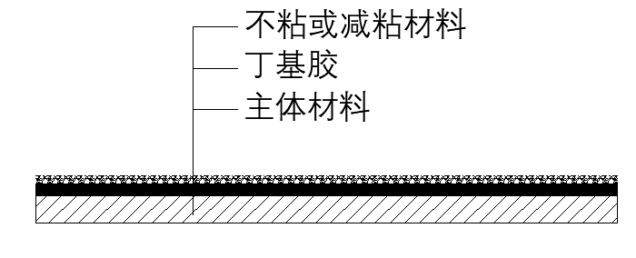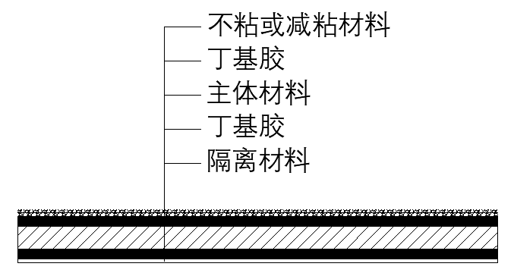
图1 丁基胶预铺高分子防水卷材大面构造

规范性引用文件
下列文件中的内容通过文中的规范性引用而构成本文件必不可少的条款。其中，注日期的引用文件，仅该日期对应的版本适用于本文件，不注日期的引用文件，其最新版本(包括所有的修改单)适用于本文件。
GB 55030-2022 建筑与市政工程防水通用规范
GB/T 18244-2022 建筑防水材料老化试验方法
GB/T 23457-2017 预铺防水卷材
GB/T 2411-2008 塑料和硬橡胶使用硬度计测定压痕硬度（邵氏硬度）
GB/T 27789-2011 热塑性聚烯烃TPO防水卷材
GB/T 328.3-2007 建筑防水卷材试验方法 第3部分：高分子防水卷材 外观
GB/T 328.5-2007 建筑防水卷材试验方法 第5部分：高分子防水卷材 厚度、单位面积质量
GB/T 328.9-2007 建筑防水卷材试验方法 第9部分：高分子防水卷材 拉伸性能
GB/T 328.10-2007 建筑防水卷材试验方法 第10部分：沥青和高分子防水卷材 不透水性
GB/T 328.11-2007 建筑防水卷材试验方法 第11部分：沥青防水卷材 耐热性
GB/T 328.14-2007 建筑防水卷材试验方法 第14部分：沥青防水卷材 低温柔性
GB/T 328.15-2007 建筑防水卷材试验方法 第15部分：高分子防水卷材 低温弯折性
GB/T 328.18-2007 建筑防水卷材试验方法 第18部分：沥青防水卷材 撕裂性能（钉杆法）
GB/T 328.20-2007 建筑防水卷材试验方法 第20部分：沥青防水卷材 接缝剥离性能
GB/T 328.21-2007 建筑防水卷材试验方法 第21部分：高分子防水卷材 接缝剥离性能
GB/T 328.25-2007 建筑防水卷材试验方法 第25部分：沥青和高分子防水卷材 抗静态荷载
GB/T 35467-2017 湿铺防水卷材
GB/T 6682-2008 分析实验室用水规格和试验方法
CJ/T 234-2006 垃圾填埋场用高密度聚乙烯土工膜

术语和定义
下列术语和定义适用于本文件。

丁基胶 Butyl adhesive
由丁基橡胶，增粘树脂，软化油，和抗氧剂等成分组成的胶层。

丁基胶预铺高分子防水卷材 Pre-applied butyl polymer waterproofing membrane
由高分子主体材料、丁基胶（单面覆胶或双面覆胶）、表面防（减）粘保护层（除卷材搭接区域）、隔离材料（需要时）构成的，与后浇混凝土粘接，防止粘接面窜水，无需附加层，也可不做保护层的防水卷材。

分类
  - 类型
产品按高分子主体材料不同分为丁基胶预铺高密度聚乙烯防水卷材（HDPE类）、丁基胶预铺热塑性聚烯烃防水卷材（TPO类）。
产品按高分子主体材料表面覆胶情况不同分为单面覆胶型丁基胶预铺高分子防水卷材、双面覆胶型丁基胶预铺高分子防水卷材。
  - 规格
4.2.1 HDPE类卷材全厚度为：1.2 mm、1.5mm、1.7mm。
4.2.2 TPO类卷材全厚度为：1.5mm、1.8mm、2.0mm。
4.2.3 卷材公称宽度为1m、1.2m、2m。
4.2.4 其它规格由供需双方商定。
  - 标记
产品按本标准编号、类型、主体材料厚度/全厚度、面积、顺序标记。
示例：50m² 1.5mm全厚度 1.2mm主体材料厚度的丁基胶预铺高密度聚乙烯防水卷材标记为：
丁基胶预铺高分子防水卷材T/CECS X X X X-2023 -HDPE 1.2/1.5-50

要求
  - 面积、厚度
5.1.1 面积不小于产品面积标记值的99％。
5.1.2 HDPE类产品主体材料厚度不得小于0.9mm，全厚度不得小于1.2mm；TPO类主体材料不得小于1.2mm，全厚度不得小于1.5mm；胶层厚度不小于0.30mm，卷材全厚度平均值都不小于标称值。粘接搭接的卷材纵向边缘无胶层部位宽度不超过5mm。
5.1.3 其它规格可由供需双方商定。

  - 外观
5.2.1 成卷卷材应卷紧卷齐，端面里进外出不得超过20mm。
5.2.2 成卷卷材在4℃～45℃任一产品温度下展开，在距卷芯1000mm长度外不应有裂纹或10mm以上的粘接。
5.2.3 卷材表面应平整，不允许有孔洞、结块、气泡、缺边和裂口。
5.2.4 每卷卷材接头不应超过一个，较短的一段长度不应少于1000mm，接头应剪切整齐，并加长150mm。
5.2.5 丁基胶预铺高分子防水卷材若采用自粘搭接，搭接边应为背涂搭接，即一块卷材的主体材料背面自粘胶面与另一块卷材的搭接边的自粘胶面粘合。
5.2.6 丁基胶预铺高分子防水卷材若采用焊接搭接，搭接边应为自粘胶粘接加焊接。
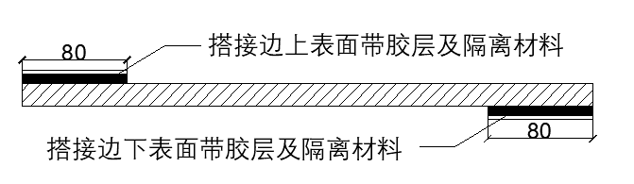
图2 采用自粘搭接形式的卷材搭接边构造

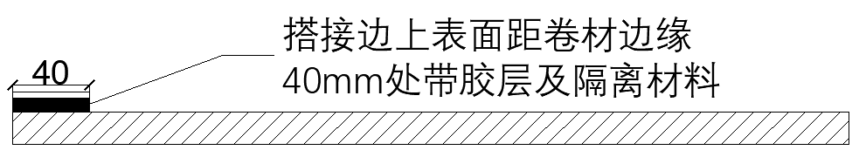
图3 采用焊接搭接形式的卷材搭接边构造

  - 物理力学性能
产品物理力学性能应符合表1规定。

表1 产品物理力学性能
序号 | 项目 |  |  |  |  | 指标
序号 |  |  |  |  |  | HDPE类 | TPO类
1 | 拉伸性能 |  |  | 拉力/(N/50mm) ≥ |  | 600 | 600
1 |  |  |  | 拉伸强度/MPa ≥ |  | 16 | 12
1 |  |  |  | 膜断裂伸长率/% ≥ |  | 400 | 500
1 |  |  |  | 拉伸时现象 |  | 胶层与主体材料无分离现象
2 | 钉杆撕裂强度/N ≥ |  |  |  |  | 400 | 400
3 | 抗穿刺强度/N ≥ |  |  |  |  | 350 | 180
4 | 抗冲击性能(0.5kg•m) |  |  |  |  | 无渗漏
5 | 抗静态荷载 (20kg) |  |  |  |  | 无渗漏
6 | 耐热性（100℃，2h） |  |  |  |  | 无滑移、流淌、滴落
7 | 主体材料低温弯折性 |  |  |  |  | -35℃，无裂纹 | -40℃，无裂纹
8 | 胶层低温柔性 |  |  |  |  | -25℃，无裂纹
9 | 渗油性/张数 ≤ |  |  |  |  | 1
10 | 抗窜水性（水力梯度） |  |  |  |  | 0.8MPa/35mm，4h不窜水
11 | 不透水性(0.6MPa，120min) |  |  |  |  | 不透水
12 | 与后浇混凝土  剥离强度  /(N/mm) | 无处理 ≥ |  |  |  | 2.0
12 | 与后浇混凝土  剥离强度  /(N/mm) | 浸水处理 ≥ |  |  |  | 1.7
12 | 与后浇混凝土  剥离强度  /(N/mm) | 泥沙污染表面 ≥ |  |  |  | 1.7
12 | 与后浇混凝土  剥离强度  /(N/mm) | 紫外线处理 ≥ |  |  |  | 1.7
12 | 与后浇混凝土  剥离强度  /(N/mm) | 热处理 ≥ |  |  |  | 1.7
13 | 与后浇混凝土浸水后剥离强度/(N/mm)≥ （56d） |  |  |  |  | 1.5
14 | 卷材与卷材剥离强度（搭接  边）ª/(N/mm) |  | 无处理 ≥ |  |  | 1.0
14 |  |  | 浸水处理 ≥ |  |  | 0.8
14 |  |  | 热老化 ≥ |  |  | 0.8
14 |  |  | 水下粘接 ≥ |  |  | 0.8
15 | 卷材与卷材剥离强度（搭接  边）^{b}/(N/mm) |  | 无处理 ≥ |  |  | _ | 4.0或卷材破坏
15 |  |  | 浸水处理 ≥ |  |  | _ | 4.0或卷材破坏
15 |  |  | 热老化 ≥ |  |  | _ | 4.0或卷材破坏
16 | 卷材防粘处理部位剥离强度^{c}/(N/mm) ≤ |  |  |  |  | 0.1或不粘合
17 | 热老化  （80℃，168h） |  | 拉力保持率/% ≥ |  |  | 90
17 |  |  | 伸长率保持率/% ≥ |  |  | 80
18 | 热老化  （80℃，336h） |  | 主体材料低温弯折性 |  |  | -32℃，无裂纹 | -40℃，无裂纹
18 |  |  | 胶层低温柔性 |  |  | -23℃，无裂纹
19 | 尺寸变化率/% ≤ |  |  |  |  | ±1.5 | ±1.2
20 | 邵氏D硬度（1s读数） |  |  |  |  | - |  | 35-40
21 | 卷材吸水率/% ≤ |  |  |  |  | 4
22 | 卷材搭接缝不透水性 |  |  |  | 无处理 | 0.2MPa,30min不透水
22 |  |  |  |  | 热老化
22 |  |  |  |  | 浸水处理
注a：仅适用于卷材纵向长边采用自粘搭接的产品。
注b：仅适用于卷材纵向长边采用焊接搭接的产品。
注c：颗粒表面产品可以直接表示为不粘合。

试验方法
  - 标准条件
水泥砂浆标准养护条件为：温度（20±2）℃，相对湿度≥95%。
  - 试件制备
试件在（23±2）℃室内放置24h后进行裁取，每组试件在卷材宽度方向均匀分布裁样，剥离强度可采用大块试样制样，避开卷材边缘100mm以上，裁切的试件不应有毛边。
试件尺寸与数量见表2。

表2 卷材试件尺寸与数量
序号 | 项目 |  |  |  |  | 尺寸（纵向×横向） （mm） | 数量 （个）
1 | 拉伸性能 | 直条形 |  |  |  | 220×25 | 纵横向各5
1 | 拉伸性能 | 哑铃型 |  |  |  | 125×25 | 纵横向各5
2 | 钉杆撕裂强度 |  |  |  |  | 200×100 | 纵横向各5
4 | 抗穿刺强度 |  |  |  |  | φ100 | 5
5 | 抗冲击性能 |  |  |  |  | 约300×300 | 5
6 | 抗静态荷载 |  |  |  |  | 约300×300 | 3
7 | 耐热性 |  |  |  |  | 100×50 | 3
8 | 低温弯折性 |  |  |  |  | 100×50 | 2
9 | 低温柔性 |  |  |  |  | 150×25 | 5
10 | 渗油性 |  |  |  |  | 50×50 | 3
11 | 抗窜水性 |  |  |  |  | 约110×110 | 3
12 | 不透水性 |  |  |  |  | 约150×150 | 3
13 | 与后浇混凝土剥离强度 |  |  |  | 无处理 | 200×50 | 5
13 |  |  |  |  | 浸水处理 | 200×50 | 5
13 |  |  |  |  | 泥沙污染表面 | 200×50 | 5
13 |  |  |  |  | 紫外线处理 | 200×50 | 5
13 |  |  |  |  | 热处理 | 200×50 | 5
14 | 与后浇混凝土浸水后剥离强度 |  |  |  |  | 200×50 | 5
15 | 卷材与卷材剥离强度（搭接边） |  |  | 无处理 |  | 搭接前：400×200  长边自粘搭接试件：50×70  长边焊接搭接试件：50×200 | 搭接前2，试件5
15 |  |  |  | 浸水处理 |  | 搭接前：400×200  试件：50×200 | 搭接前2，试件5
15 |  |  |  | 热老化 |  | 搭接前：400×200  试件：50×200 | 搭接前2，试件5
15 |  |  |  | 水下粘接 |  | 搭接前：400×200  试件：50×200 | 搭接前2，试件5
16 | 卷材防粘处理部位剥离强度 |  |  |  |  | 50×150 | 10
17 | 热老化 |  |  | 拉伸性能保持率 |  | 处理时150×150，处理后裁取125×25 | 处理时纵横向各1，处理后纵横向各5
17 |  |  |  | 低温弯折性 |  | 处理时100×125，处理后裁取100×50 | 处理时1，处理后2
17 |  |  |  | 低温柔性 |  | 处理时150×150，处理后裁取150×25 | 处理时2，处理后10
18 | 尺寸变化率 |  |  |  |  | 250×250 | 3
19 | 卷材吸水率 |  |  |  |  | 100×100 | 3
20 | 卷材搭接缝不透水性 |  | 无处理 |  |  | 300×200 | 搭接前6，搭接后3
20 |  |  | 热老化 |  |  | 300×200 | 搭接前6，搭接后3
20 |  |  | 浸水处理 |  |  | 300×200 | 搭接前6，搭接后3
  - 面积
按GB/T 23457-2017中6.3规定进行。
  - 厚度
产品全厚度，不包括产品表面隔离材料和颗粒防粘材料的厚度，按GB/T 23457-2017中6.5规定进行。
主体材料厚度按GB/T 328.5-2007中光学法测量，每块试件测量2点，相距50mm，取所有测量结果的平均值作为试验结果。
  - 外观
按GB/T 328.3-2007进行。
  - 拉伸性能
拉力按GB/T 328.9-2007方法A进行。拉伸速度为250mm/min,取同向5个试件的平均值，拉力将试验结果乘以2换算到N/50mm，纵横向分别测试。若拉伸试验机拉到极限试件仍不断裂，则可缩短夹具间距，改用夹具间距50mm进行，用新试件重新试验。
拉伸强度、膜断裂伸长率按GB/T 328.9-2007方法B进行，拉伸速度250mm/min，以6.4测得的主体材料厚度来计算拉伸强度。记录主体材料断裂时的伸长率，作为膜断裂伸长率。试验结果取同向5个试件的平均值，纵横向分别测试。
纵向试验结果的算术平均值、横向试验结果的算术平均值以及拉伸时现象都应符合要求。
  - 钉杆撕裂强度
按GB/T 328.18进行。
  - 抗穿刺强度
按CJ/T 234-2006附录B进行，从卷材光面进行测试。
  - 抗冲击性能
按GB/T 23457-2017中6.12规定进行。
  - 抗静态荷载
按GB/T 328.25－2007进行，采用方法B的硬支撑，荷载20kg。
  - 耐热性
按GB/T 328.11-2007中方法B进行。
  - 主体材料低温弯折性
按GB/T 328.15进行，全部采用纵向试件，主体材料面弯曲朝外的试件2个，1s压下，保持1s，用6倍放大镜目测观察，主体材料均无裂纹为通过。
  - 胶层低温柔性
按GB/T 328.14进行，弯曲轴直径为30mm。取纵向5个试件，全部测试胶层面朝外，5个试件中至少4个试件目测无裂纹，认为符合低温柔性要求。
  - 渗油性/张数
按GB/T 23457-2017中6.17规定进行。
  - 抗窜水性（水力梯度）
按GB/T 23457-2017中6.18规定进行。
  - 不透水性
按GB/T 328.10-2007方法B进行，采用十字开缝盘，将防粘材料揭去，覆盖滤纸以防粘接，胶面迎水，颗粒表面可主体材料面迎水。
  - 与后浇混凝土剥离强度
按GB/T 23457-2017中6.20规定进行。
  - 与后浇混凝土浸水后剥离强度
按GB/T 23457-2017中6.20.1.1养护制备试件，然后浸入（23±2）℃的水中56d±2h，再按GB/T 23457-2017中6.20.1.2进行试验 。
  - 卷材与卷材剥离强度（长边采用自粘搭接）
6.19.1 无处理
在(23±2)℃条件下，按GB/T 328.20-2007进行，以一块卷材的主体材料背面自粘胶面与另一块卷材的搭接边的自粘胶面粘合，粘合面为50mm×70mm，用质量为2kg、宽度（50～60）mm的压辊反复滚压3次，粘合后放置24h。
去除应力应变图中起始和结束的1/4区域，取中间1/2区域的平均剥离力或峰面积力的平均值除以试件宽度作为试件的剥离强度，单位N/mm，试验结果取5个试件结果的算术平均值。
6.19.2 浸水处理
将按6.19.1搭接好的试件浸入(23±2)℃的水中(168±2)h，取出吸干明水，再按6.19.1进行试验。
6.19.3 热老化
按6.19.1制备试件，试验条件为(80±2)℃×（7d±2h），取出在(23±2)℃放置24h裁取试件，按6.19.1进行试验。
6.19.4 水下粘接
在(23±2)℃条件下，裁取试件（400mm×200mm），将试件浸入水中，以一块卷材背面的自粘胶面与另一块卷材的搭接边的自粘胶面在水下粘合，粘合面为50mm×70mm，用质量为2kg、宽度（50～60）mm的压辊在水下反复滚压3次，粘合后在水下放置4h，取出吸干明水，按6.19.1进行试验。
  - 卷材与卷材剥离强度（长边采用焊接搭接）
6.20.1 无处理
按GB/T 27789-2011中6.11进行。搭接边应为自粘胶粘接加焊接。裁取试件（200mm×50mm），按GB/T328.21-2007进行试验，以最大剥离力计算剥离强度。
6.20.2 浸水处理
将按6.20.1焊接好的试件浸入（23±2）℃的水中7d±2h，取出吸干明水，再按6.20.1进行试验。
6.20.3 热老化
按6.20.1制备试件，试验条件为(80±2)℃×（7d±2h），取出在(23±2)℃放置24h裁取试件，按6.20.1进行试验。
  - 卷材防粘处理部位剥离强度
按GB/T 23457-2017中6.23规定进行。
  - 热老化
按GB/T 23457-2017中6.24.1规定进行。
  - 尺寸变化率
按GB/T 23457-2017中6.25规定进行。
  - 邵氏D硬度
按GB/T 2411-2008进行，使用硬度计型号D，读取时间1s。选取无自粘胶层搭接边位置，3层叠加，距离试样边缘至少9mm处测试，在同一试样上至少相隔6mm测量5个硬度值，并计算其平均值。
  - 卷材吸水率
去除试件的隔离膜等非持久层，对于表面有颗粒保护层、减粘涂层的卷材在留边处裁取试件，尽量去除留边处的颗粒保护层和减粘涂层。在（23±2）℃、相对湿度（50±10）%条件下放置24h后，分别称量每个试件初始质量（m₀），精确至0.001g。然后将试件放入符合GB/T 6682-2008规定的三级水中，试件应浸没在液面以下至少20mm，试件之间应隔开放置，在（23±2）℃下连续浸泡7d±2h。浸水结束后立即取出擦干或吸干表面明水，称量浸水后的质量（m₁），精确至0.001g。按下列公式计算吸水率。吸水率试验结果取3个试件结果的平均值，精确到0.1%。

式中：
w——吸水率，%；
m₀——试件初始质量，单位为克（g）；
m₁——浸水后试件初始质量，单位为克（g）。

  - 卷材搭接缝不透水性
6.26.1 搭接缝不透水性设备
6.26.1.1 搭接缝不透水仪：压力范围0.1 MPa～0.4 MPa，精度不小于2.5级，透水盘内径(或长宽尺寸)不小于250 mm。
6.26.1.2 开缝盘：开缝数量不少于平行的6个，缝长不小于25 mm，缝宽为5mm。
6.26.1.3 自动计时装置：精确到 1 min。

6.26.2 试件制备
在卷材长边两侧搭接边部位取样，按供应商的要求，采用自粘或焊接等方式进行搭接，一个试件的下表面与另一个试件的上表面粘接或焊接，防水卷材搭接宽度为80mm，养护条件按供应商的要求进行。自粘搭接的试件需使用GB/T 35467-2017中5.13.1规定的压辊，在每个试验位置依次来回辊压3次。焊接搭接的试件在标准试验条件下养护1d±1h。
搭接后试件的尺寸约为300 mm×300 mm。在不影响试验结果的前提下，沿橡胶密封圈一圈，采用胶带、密封胶或粘贴尺寸厚度适合的卷材等形式将试件与透水盘之间密封，同时消除卷材搭接后迎水面产生的高度差。需要时，非迎水面可直接放置尺寸合适的卷材填充高度差。搭接示意图见图 1。
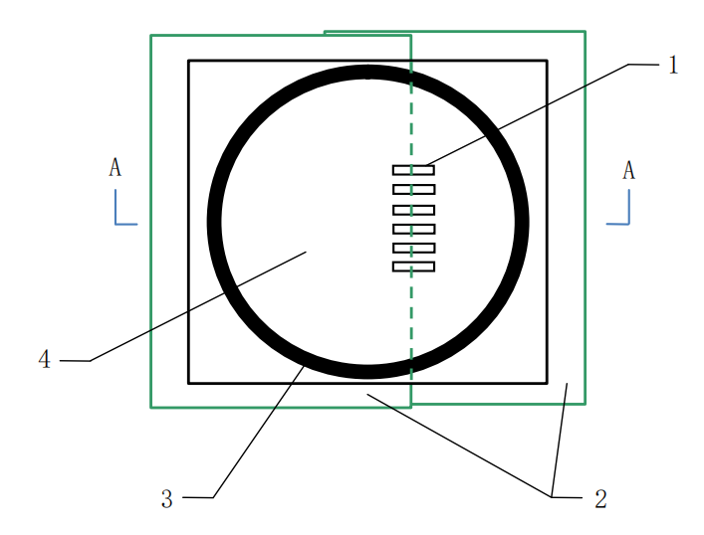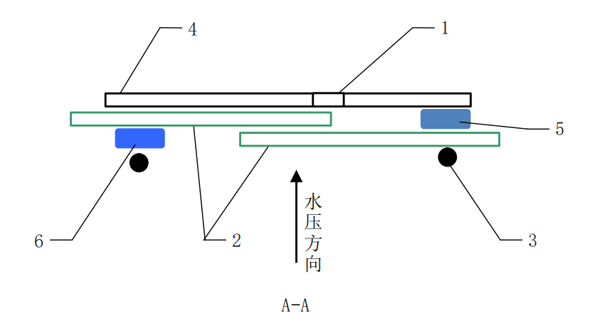
图4 搭接示意图

标引序号说明：
1——开缝；
2——搭接后的试件；
3——橡胶密封圈；
4——开缝盖板；
5——非迎水面高度填充用卷材；
6——迎水面密封填充用胶带、密封胶、卷材等。

6.26.3 无处理
在(23±5)℃进行试验，争议时在(23±2)℃，相对湿度(50±5)％进行试验。搭接缝不透水仪充水直到满出，彻底排出水管中空气。将制备好的试件迎水面朝下放置在透水盘上，盖上开缝盘，开缝需与试件的接缝相垂直并对中，慢慢夹紧直到试件紧密安装在透水盘上，用布或压缩空气干燥试件的非迎水面，慢慢加压到规定的压力。达到规定压力后，启动自动计时装置，保持压力(30±2)min，试验时从开缝处观察试件的透水情况。加压过程中或保持压力过程中，水压突然下降或试件的接缝非迎水面有水为渗水，立即停止试验。3个试件在规定的时间均不透水为通过。
6.26.4 热老化
按6.26.2制备试件。将养护好的试件按GB/T 18244-2022中第5章规定进行处理，试验条件为(70 ±2)℃连续处理7 d±2 h。对于有自粘层的防水卷材，应将搭接好的试件胶层面朝上，胶层面隔离材料保留进行处理，处理时将试件平放在尺寸稍大一些的胶合板上，可在胶层面上放置一块尺寸相近的无纺 布和 3 mm～4 mm厚铝塑板。处理结束后取出试件在标准试验条件下放置2 h，按6.25.3进行试验。
6.26.5 浸水处理
按6.26.2制备试件，将养护好的大块试件放入符合GB/T 6682-2008规定的三级水中，试件应浸没在液面以下至少20 mm，试件之间应隔开放置，在(23±2)℃下连续浸泡7 d±2 h。处理结束后取出后擦干表面明水，立即按6.25.3进行试验。

检验规则
  - 检验分类
7.1.1 出厂检验
出厂检验项目为面积、厚度、外观、拉伸性能、主体材料低温弯折性、胶层低温柔性、耐热性、渗油性、不透水性、尺寸变化率、邵氏D硬度（主体材料为TPO时检验）、与后浇混凝土剥离强度（无处理）。
与后浇混凝土剥离强度（无处理）每3个月检验1次。

7.1.2 型式检验
型式检验项目包括第5章要求中所有规定，在下列情况下进行型式检验：
- 新产品投产或产品定型鉴定时；
- 正常生产时，每年进行一次；
- 原材料、工艺等发生较大变化，可能影响产品质量时；
- 出厂检验结果与上次型式检验结果有较大差异时；
- 产品停产6个月以上恢复生产时。
  - 组批
以同一类型、同一规格10000㎡为一批，不足10000㎡亦作为一批。
  - 抽样
在每批产品中随机抽取5卷进行面积、单位面积质量、厚度、外观检查。
在上述检查合格后，从中随机抽取1卷取至少1.5㎡的试样进行物理力学性能检测。
  - 判定规则
7.4.1面积、厚度、外观
面积、厚度、外观均符合5.1、5.2规定时，判其厚度、面积、外观合格。对不合格的项目，允许在该批产品中随机另抽5卷重新检验，全部达到标准规定即判其面积、单位面积质量、厚度、外观合格，若仍有不符合标准规定的即判该批产品不合格。
7.4.2物理力学性能
试验结果符合5.3规定，判该批产品物理力学性能合格。若其中仅有1项不符合标准规定，允许在该批产品中随机另抽1卷进行单项复测，合格则判该批产品物理力学性能合格，否则判该批产品物理力学性能不合格。
7.4.3总判定
试验结果符合标准第5章全部要求时判该批产品合格。

标志、包装、贮存与运输
  - 标志
产品外包装上应包括：
- 产品名称；
- 生产商名、地址；
- 商标；
- 产品标记；
- 生产日期或批号；
- 贮存与运输注意事项；
- 检验合格标识。
  - 包装
产品采用适于贮存和运输的方式包装。
  - 贮存与运输
贮存与运输时，不同类型、规格的产品应分别堆放，不应混杂。避免日晒雨淋，注意通风。贮存温度不应高于45℃，卷材平放贮存时码放高度不超过5层，立放贮存时单层堆放。
运输时防止倾斜或侧压，必要时加盖苫布。
在正常运输、贮存条件下，贮存期自生产之日起至少为1年。

附录A
（资料性附录）
卷材搭接边处理
A.1 长边搭接边处理（采用自粘法）
搭接边若采用自粘法搭接，将第一幅卷材搭接边处下表面的隔离膜和第二幅卷材搭接边处上表面的隔离膜揭除，实现自粘胶之间的粘合，如图5所示。
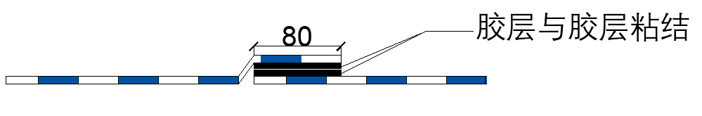
图5 长边自粘法搭接示意图

A.2 长边搭接边处理（采用焊接法）
搭接边若采用焊接法搭接，将第一幅卷材搭接边处上表面的隔离膜揭除，露出的距离卷材边缘40mm的胶层与第二幅卷材的搭接边实现粘合，剩余40mm搭接边采用热风焊接法施工，如图6所示。
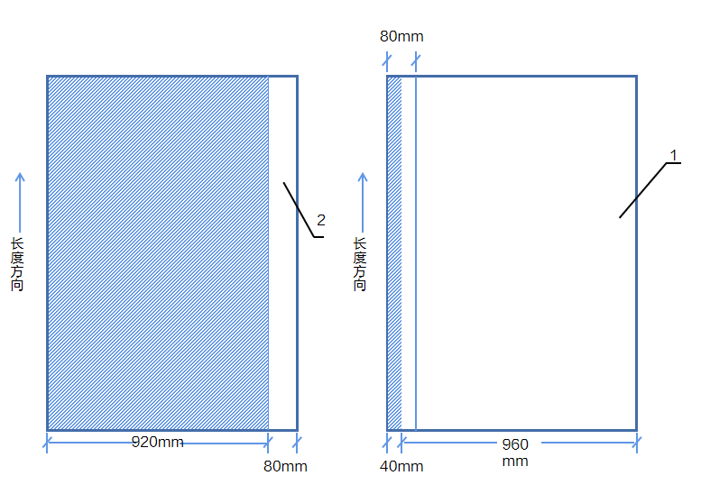
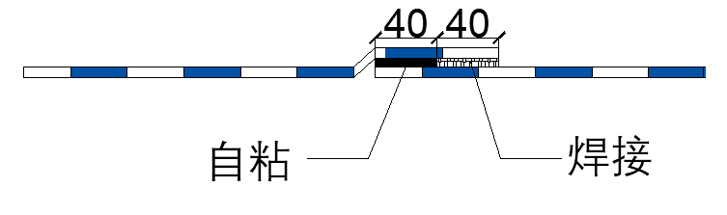
图6 长边焊接法搭接示意图
A.3 短边搭接边处理
将与卷材主体材料同材质的160mm宽均质对接条预铺在两幅卷材短边搭接边下，采用热风焊接法，将两幅卷材的搭接边与均质对接条焊接密实，再在接缝处采用120mm宽带砂胶带密封处理，如图7所示。
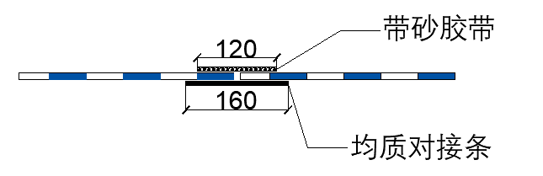
图7 短边搭接示意图

